CJCK-340液晶显示开关柜综合智能
操控装置
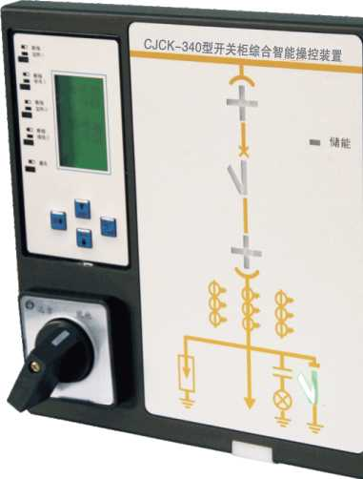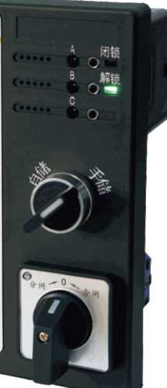

一．引用标准
DL/T538-2006《高压带电显示装置技术条件》

二．产品概述
液晶开关状态智能操控装置是根据目前中高压开关柜技术发展而开发设计的一种新型多功能、智能化动态模拟显示及操控装置，适用于中置柜、手车柜、固定柜、环网柜等多种成套装置上。它集开关柜一次回路模拟图、手车(隔离刀)位置、断路器位置（分、合闸状态、弹簧储能状态）、接地闸刀位置等，高压带电显示（带验电孔）、带电闭锁、缺相报警、开关柜内环境温湿度的检控及故障显示、分/合闸、远方/就地、手储/自储控制、柜内照明、RS485通讯等功能于一体。该装置不仅外型美观大方，且优化了开关柜的整体布局，是新一代开关柜内使用的理想更新换代产品。

三. 技术参数
3.1 基本参数
项目 | 技术要求
工作电压 | AC/DC：80V~ 270V
工作温度 | -5℃~ 50℃
极限工作温度 | -10℃~ 55℃
相对湿度 | ≤93%
最大功耗 | ≤15W
外形尺寸 | 240(长)*189(宽)*82(深)
净重 | 大约1.5KG（含附件）

3.2 温湿度默认值

类别 | 量程 | 精度 | 响应时间 | 参数 | 默认值
温度参数 | -20℃ ~99.9℃ | 0.5℃ | ≤10S | 低温加热启动温度 | 5℃
 |  |  |  | 低温回升加热通出温度 | 15℃
 |  |  |  | 高温排风启动温度 | 40℃
 |  |  |  | 温度下降退出排风温度 | 30℃
湿度参数 | 1% ~ 99.9%RH | 3%RH | ≤10S | 过湿加热启动湿度 | 85%
 |  |  |  | 过湿下降加热退出温度 | 75%
四、安装方式：
1、仪器的安装方式：嵌入式
2、仪器的外形尺寸图及开孔尺寸图：（单位：mm)
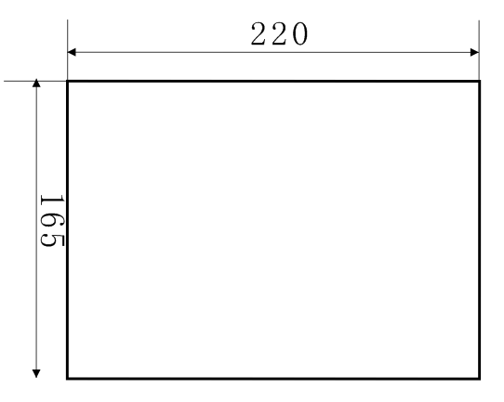

开孔尺寸图:开孔尺寸：宽220mm×高为165mm
外形图及安装尺寸图(单位mm)
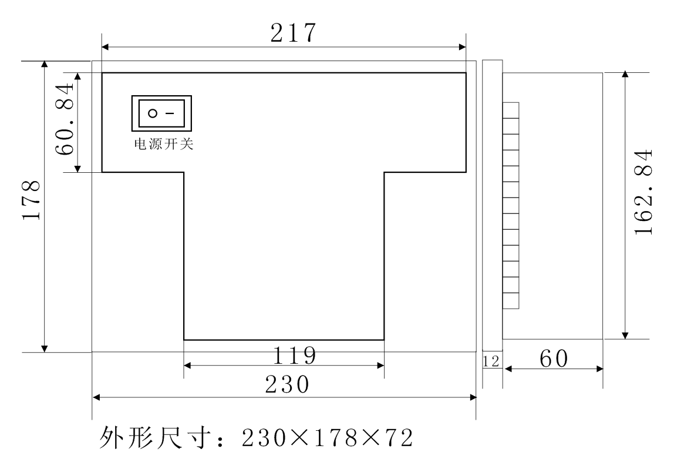

3、传感器的安装方式：
▲采用35mm导轨安装或螺丝固定。
▲ 采用固定式安装(孔距37mm孔径4mm）。
▲温湿度传感器与仪器的连接采用接口插件方式。

五、仪器基本功能介绍
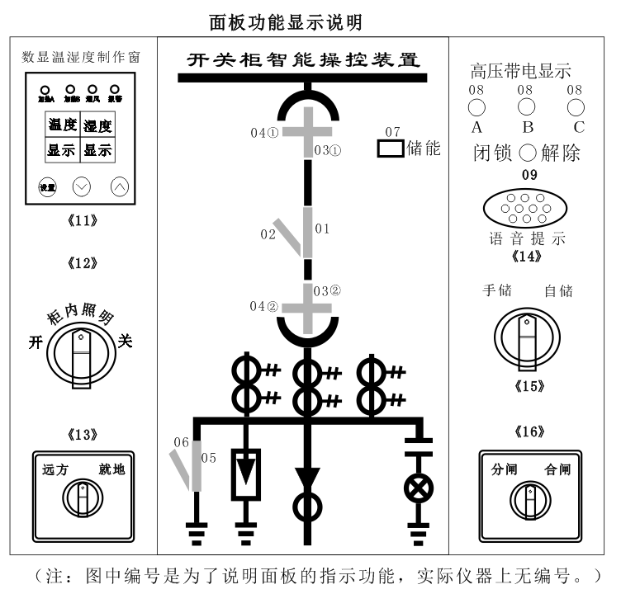

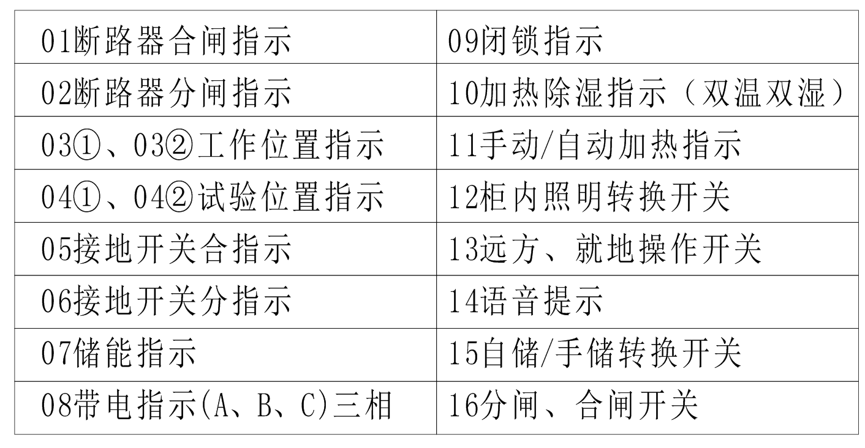

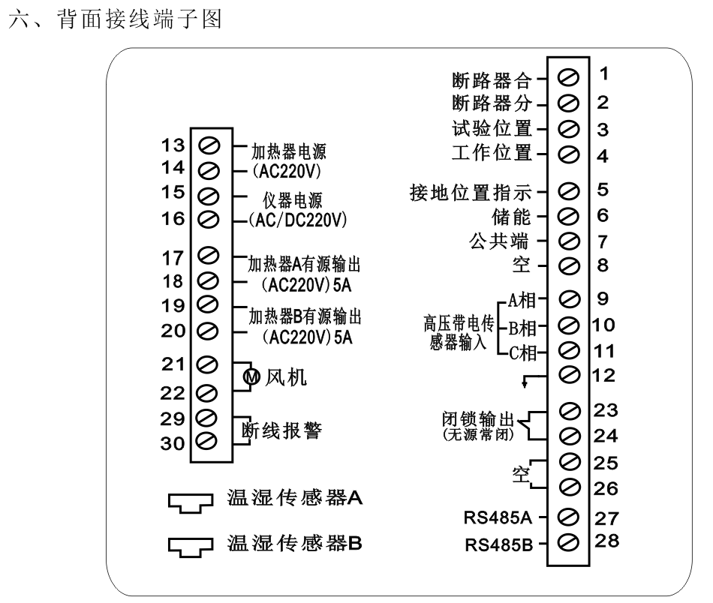

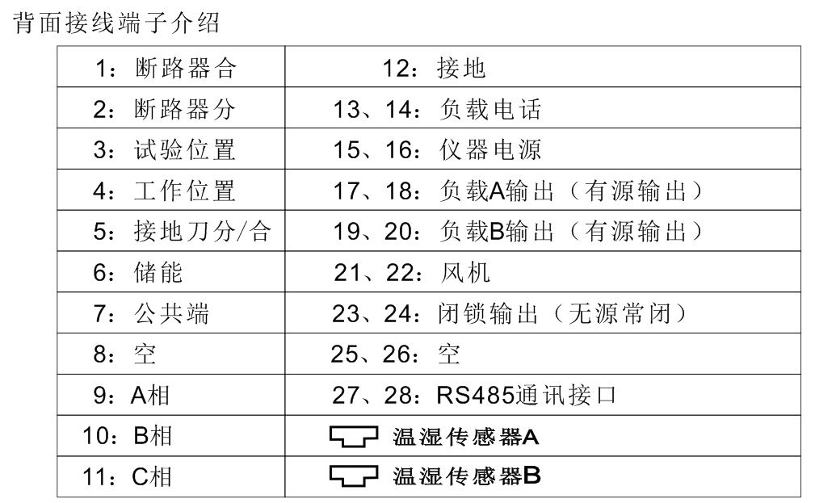

七、售后服务
1、若用户在安装调试时对说明书中的叙述有不明白之处，请与技术总联系。
2、公司技术随时解答产品的相关问题。
3、产品使用中出现的问题在一个工作日内给予答复。
4、我公司对上述产品自售出之日起均免费保修一年终身维修。
